Wydział Mechaniczny w ramach projektu POWER.03.05.00-00-Z055/18 ogłasza REKRUTACJĘ dla studentów kierunków: Transport, ZiIP

Dokumenty przyjmowane są
od poniedziałku do piątku
w godz. 10.00 -12.00
Budynek C pokój 102c
oraz Budynek D pokój 221
(termin 5.12.2022 –18.12.2022)

Szczegóły na: http://www.power.tu.koszalin.pl/projects/8/category/293
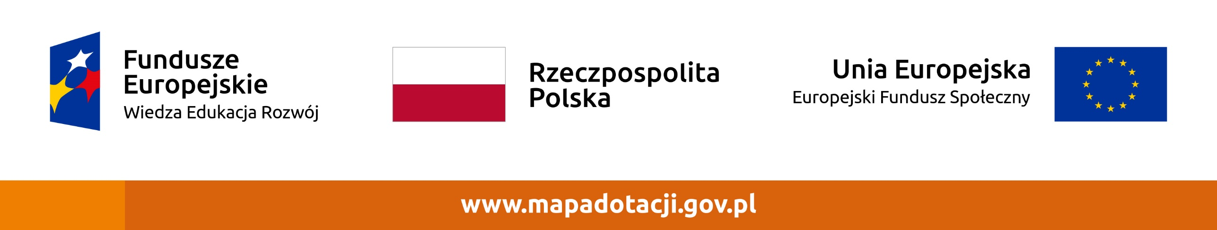
lub www.power.tu.koszalin.pl

